# 导航菜单

菜单由一组连接a组成.用HTML中的列表元素(ul 或 li ) 来分组链接;

原因 不仅符合逻辑而且即使没有额外额CSS也能适当显示链接的层次.

默认情况下,由于列表项(li)是快级元素,因此它们会上下堆叠.

把列表转换成菜单

## 纵向菜单

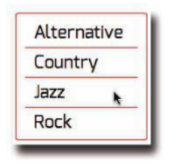

( 1 ) 结构分析 : nav( 导航菜单的容器 ) ul li ( 无序列表 ) + a ( 链接 )

<nav class="list1">

<ul>

<li><a href="#">Alternative</a></li>  
<li><a href="#">Country</a></li>  
<li><a href="#">Jazz</a></li>  
<li><a href="#">Rock</a></li>

</ul>

</nav>

( 2 )样式分析: 第一个条目没有border ( 去掉第一个 li 上方的边框 )

|  |  |
| --- | --- |
| /* 1 . 去掉默认的内边距和外边距 */ | * { margin: 0;  padding: 0;  } |
| /* 2. 设定本例中菜单的大小和位置*/ | nav { margin: 50px ;  width: 150px ;  } |
| /* 3. 给菜单加上边框*/ | .list1 ul {  border: 1px solid #f00 ;  border-radius: 3px;  padding: 5px 10px 3px;  } |
| /* 4. 去掉项目符号并为链接添加间距 */ | .list1 li {  list-style-type: none;  padding:3px 10px;  } |
| /* 5. “非首位子元素”选择符 */ | **.list1 li + li** {  border-top:1px solid #f00;  }  /*给所有 li 上方添加一条边框*/ li {border-top:1px solid #f00;} /*去掉第一个 li 上方的边框*/ li:first-child {border-top:none;} |
| /* 6. 为链接添加样式 */ | .list1 a {  text-decoration : none;  font:20px Exo, helvetica, arial, sans-serif;  font-weight: 400;  color: #000;  background: #ffed53 ;  } |
| /* 7. 悬停高亮*/ | .list1 a:hover {  color: #069 ;  } |

**li + li** 选择符的意思: “任何跟在 li 之后的 li” not-first-child selector

新问题:

( 1 ) a 元素实际可以点击的区域大小

|  |  |
| --- | --- |
|  | 为每个链接都加上背景色，显示相应链接可点击区域的大小。  如图所示，目前只有文本是可以点的，因为链接（ a）是行内元素，它会收缩并包住其中的文本。  **解决: a {** display: block };  链接元素的盒子就会由“收缩包围内容”变成“扩展填充父元素”, 链接a完全填满整个列表项 li |

( 2 )光标在经过两个链接的间隙时从小手变成了指针

|  |  |
| --- | --- |
|  | 在每个 li 元素的上方和下方，各有 3 像素的内边距，导致链接文本与列表项边框之间有了距离。  正因为有了这段距离，当用户鼠标移动到链接间的间隙时，光标会从“悬停于链接之上”时的小手形状，变成常规的箭头形状。  **解决:**  把内边距从 li 元素转移到内部元素 链接a上 |

|  |  |
| --- | --- |
| /* 1 . 去掉默认的内边距和外边距 */ | * { margin: 0;  padding: 0;  } |
| /* 2. 设定本例中菜单的大小和位置*/ | nav { margin:50px ;  width:150px ;  } |
| /* 3. 给菜单加上边框*/ | .list2 ul {  border: 1px solid #f00 ;  border-radius: 3px;  padding: 5px 10px 3px;  } |
| /* 4. 去掉项目符号并为链接添加间距 */ | .list2 li {  list-style-type: none;  ~~padding:3px 10px;~~  } |
| /* 5. 将边框加到 li的内部元素a 上 */ | **.list2 li + li** a {  border-top: 1px solid #f00;  } |
| /* 6. 为链接添加样式 */  /* 让链接a完全填满整个列表项 li * /  /* 把内边距从li元素转移到内部元素a * / | .list2 a {  display: block ;  padding: 3px 10px ;  text-decoration:none;  font:20px Exo, helvetica, arial, sans-serif ;  font-weight: 400 ;  color: #000 ;  background: #ffed53 ;  } |
| /* 7. 悬停高亮*/ | .list2 a:hover {  color: #069 ;  } |

## 横向菜单

技术方案(1) :使用浮动

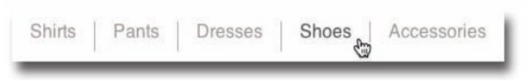

<nav class="list1">

<ul>

<li><a href="#">Shirts</a></li>

<li><a href="#">Pants</a></li>

<li><a href="#">Dresses</a></li>

<li><a href="#">Shoes</a></li>

<li><a href="#">Accessories</a></li>

</ul>  
</nav>

|  |  |
| --- | --- |
| /*强制 ul 包围浮动的 li 元素*/ | .list1 ul {  overflow: hidden;  } |
| /*让 li 元素水平排列*/  /*去掉项目符号*/ | .list1 li {  float: left;  list-style-type: none;  } |
| /*让链接填满 li 元素*/  /*去掉链接的下划线*/ | .list1 a {  display: block;  padding: 0 16px;  text-decoration: none;  color: #999;  } |
| /*选择符 li + li a 为除第一个链接之外的每个链接左侧都加了一条竖线，作为视  觉分隔线*/ | .list1 li + li a {  border-left: 1px solid #aaa;  } |
|  | .list1 a:hover {  color:#555;  } |

技术方案(2) :使用flex

|  |  |
| --- | --- |
| /*强制 ul 包围浮动的 li 元素*/ | .list2 ul {  display: flex ;  } |
| /*去掉项目符号*/ | .list1 li {  list-style-type: none;  } |
| /*让链接填满 li 元素*/  /*去掉链接的下划线*/ | .list1 a {    padding: 0 16px;  text-decoration: none;  line-height:  color: #999;  } |
| /*选择符 li + li a 为除第一个链接之外的每个链接左侧都加了一条竖线，作为视  觉分隔线*/ | .list1 li + li a {  border-left: 1px solid #aaa;  } |
|  | .list1 a:hover {  color:#555;  } |

## 下拉菜单

下拉菜单是以一组嵌套列表为基础

例如: 三级下拉菜单

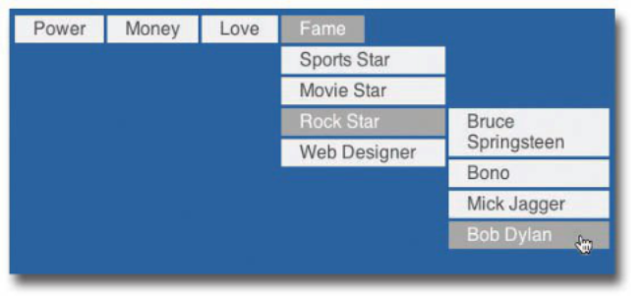

为列表容器 nav 添加了 multi_drop_menu 类

|  |  |  |  |  |  |  |  |  |  |  |
| --- | --- | --- | --- | --- | --- | --- | --- | --- | --- | --- |
| <nav class="multi_drop_menu"> | | | | | | | | | | |
| <ul><!-- 一级开始 --> | | | | | | | | | | |
|  | <li> | <a href="#">Power</a> | | | | | | | | </li> |
| <li> | <a href="#">Money</a> | | | | | | | | </li> |
| <li> | <a href="#">Love</a> | | | | | | | | </li> |
| <li> | <a href="#">Fame</a> | <ul> |  | | | | | |  |
|  | |  | <li> | <a href="#">Sports Star</a> | | | </li> | |
| <li> | <a href="#">Movie Star</a> | | | </li> | |
| <li> | <a href="#">Rock Star</a> | <ul> | |  | | |
|  |  |  | <li><a href="#">Bruce Springsteen</a></li>  <li><a href="#">Bono</a></li>  <li><a href="#">Mick Jagger</a></li>  <li><a href="#">Bob Dylan</a></li> |
| </ul> | |
| </li> |  | | | | |  |
| <li> | <a href="#">Web Designer</a> | | | | </li> |  |
| </ul> |  | | | | | |
| </li> |  | | | | | | | | |
| </ul><!-- 一级结束 --> | | | | | | | | | | |
| </nav> | | | | | | | | | | |

<nav class="multi_drop_menu">  
<ul><!-- 一级开始 -->

<li><a href="#">Power</a></li>  
<li><a href="#">Money</a></li>  
<li><a href="#">Love</a></li>  
<li> <a href="#">Fame</a>

<ul><!-- 二级开始 -->

<li><a href="#">Sports Star</a></li>  
<li><a href="#">Movie Star</a></li>  
<li><a href="#">Rock Star</a>   
 <ul><!-- 三级开始 -->

<li><a href="#">Bruce Springsteen</a></li>  
<li><a href="#">Bono</a></li>  
<li><a href="#">Mick Jagger</a></li>  
<li><a href="#">Bob Dylan</a></li>

</ul><!-- 三级结束 -->

</li>  
<li><a href="#">Web Designer</a></li>

</ul><!-- 二级结束 -->

</li>

</ul><!-- 一级结束 -->

</nav>

### 3.1顶级菜单:

#### 3.1.1视觉样式

视觉样式控制字体大小、边框和文本的颜色

|  |  |
| --- | --- |
|  | .multi_drop_menu {  font: 1em helvetica, arial, sans-serif;  } |
| /*让链接充满列表项*/  /*文本颜色*/  /*背景颜色*/  /*链接的内边距*/  /*分隔线宽度*/  /*可以有颜色，也可以透明*/ | .multi_drop_menu a {  display:block;  color:#555;  background-color:#eee;  padding:.2em 1em;  border-width:3px;  border-color:transparent;  } |
| /*悬停时文本颜色*/  /*悬停时背景色*/ | .multi_drop_menu a:hover {  color: #fff;  background-color: #aaa;  } |
| /*点击时背景变色*/  /*点击时文本变色*/ | .multi_drop_menu a:active {  background: #fff;  color: #ccc;  } |

#### 3.1.2功能样式

控制菜单的布局和行为

|  |  |
| --- | --- |
|  | .multi_drop_menu * {  margin:0; padding:0;  } |
| /*水平排列菜单项*/  /*去掉默认的项目符号*/  /*为子菜单提供定位上下文*/ | .multi_drop_menu li {  float:left;  list-style-type: none;  position: relative;  } |
| /*让链接填充列表项*/  /*给每个链接添加一个右边框*/  /*背景只出现在内边距区域后面*/  /*去掉链接的下划线*/ | .multi_drop_menu li a {  display:block;  border-right-style:solid;  background-clip:padding-box;  text-decoration:none;  } |
|  | .multi_drop_menu li:last-child a {  border-right-style: none;  } |
| /*临时隐藏低级菜单*/ | .multi_drop_menu li ul {  display:none;  } |

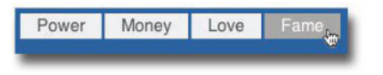

### 3.2 二级下拉菜单:

列表的第二级菜单与顶级菜单的区别:

(1)下拉菜单是垂直堆叠的，所以我们不希望其中的列表项继承浮动而变成水平排列。

(2)顶级菜单使用右边框作为分隔线，而下拉菜单需要使用上边框来分隔垂直堆叠的菜单项。

(3) 下拉菜单要绝对定位，以便它能精确地对齐父元素（包含子菜单的 li），

而这个父元素已经在上一步被设定成相对定位。  
(4) 显示二级下拉菜单，并继续隐藏三级下拉菜单 。

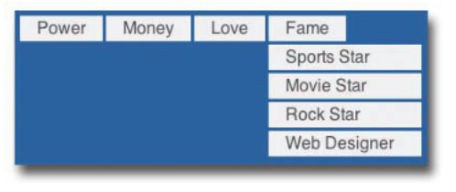

这一步成功的关键是下拉菜单的绝对/相对定位。

通过将其顶边位置（ top）设定为100%（相对于其相对定位的父元素 li），其顶边会与父元素底边恰好对齐。它与父元素之间的间隙，实际上是下拉菜单中第一个链接的边框，

/* 添加的视觉样式 */

|  |  |
| --- | --- |
| /*二级菜单宽度*/ | .multi_drop_menu li ul {  width: 9em;  } |
| /*去掉继承的右边框*/  /*添加上边框*/ | .multi_drop_menu li li a {  border-right-style: none;  border-top-style: solid;  } |

/* 添加的功能样式 */

|  |  |
| --- | --- |
| /*临时显示二级下拉菜单*/  /*相对于父菜单项定位*/  /*左边与父菜单项对齐*/  /*顶边与父菜单项底边对齐*/ | .multi_drop_menu li ul {  display:block;  position:absolute;  left:0;  top:100%;  } |
| /*去掉继承的右边框*/  /*添加上边框*/ | .multi_drop_menu li li a {  border-right-style: none;  border-top-style: solid;  } |
| /*停止浮动，恢复堆叠*/ | .multi_drop_menu li li {  float:none;  } |
| /*继续隐藏三级下拉菜单*/ | .multi_drop_menu li li ul {  display:none;  } |

让下拉菜单响应鼠标事件

它一开始是隐藏的，只有在其父元素处于鼠标悬停状态时，才需要显示。

让菜单起作用的关键在于先把它藏起来：

/*隐藏二级菜单*/ li ul { display:none; }

然后，再在父元素悬停时把它显示出来：

/*显示二级菜单*/ li:hover > ul { display:block; }

悬停列表项与子列表之间还有一个子选择符 “>” , 只显示一个级别.

|  |  |
| --- | --- |
| /*隐藏二级下拉菜单*/  /*相对于父菜单项定位*/  /*左边与父菜单项对齐*/  /*顶边与父菜单项底边对齐*/ | .multi_drop_menu li ul {  display: none;  position:absolute;  left: 0;  top: 100%;  } |
| /*父元素悬停时显示*/ | .multi_drop_menu li:hover > ul {  display:block;  } |

### 3.3 三级下拉菜单

在父元素处于鼠标之下时，三级菜单也会显示，只不过位置不对, 原因?

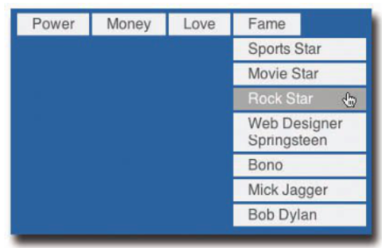

三级菜单与其二级父元素的位置是什么关系？

就是二级菜单与顶级菜单的关系。

所以，三级菜单跑到了鼠标下的二级菜单后面去了，  
而且其第一项顶边(Bruce Springsteen)与悬停的父菜单项(Rock Star)底边是对齐的。

三级菜单第一项“Bruce Springsteen”的上半部分被二级菜单最后一项“Web Designer”给盖住了.

目标:

就是把三级菜单放到二级菜单右侧，让它的顶边与鼠标所在菜单项的底边对齐。

|  |  |
| --- | --- |
| /*相对于父菜单定位*/  /*与父菜单右侧对齐*/  /*与父菜单项顶边对齐*/ | .multi_drop_menu li li ul {  position:absolute;  left:100%;  top:0;  } |

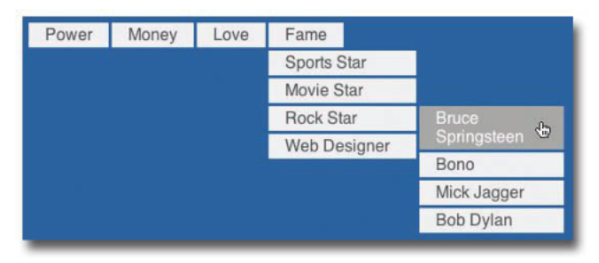

练习:

